出國報告（出國類別：其他）

2011年印尼國際學生招生宣傳

服務機關：國立虎尾科技大學
姓名職稱：莊賦祥(研究發展處研發長)、
康世昊(教務處綜合教務組組長)
派赴國家：印尼
出國期間：100/10/16~100/10/19
報告日期：100/12/22

摘要
莊賦祥研發長與教務處綜合教務組康世昊組長2011年11月16-19日參訪印尼三所大學及印尼科學院。此次參訪的學校由印尼科學院Dr. Antonius協助聯絡與安排。10月17日上午拜訪Atma Jaya Catholic University of Indonesia，這是一所私立的天主教大學，有許多華人子弟就讀。拜訪生物科技學院院長，30位左右學生來聽我們的國際學生招生簡介，並有10位學生留下來面談，這些學生的英文語言能力都不錯。拜會該校副校長、工程學院院長及機械系主任。副校長也表達兩校可進行交換學生及交換教師的活動。康組長參觀其書局時發現這所大學設有出版社，出版自已的教科書，是很難得的特色。
10月17日下午前往印尼科學院(Indonesia Institute of Science)位於雅加達市中心的總部辦公大樓，約20位年輕的研究員來聽取我們的簡報，有位研究員問到生物科技所詳細的課程內容及研究方向，是滿積極與頭腦清晰的研究員。科學院有一位同仁詢問本校是否有國際關係的相關研究所，管理學院是否有此專長教師，須再研議。
第三天10月18日上午前往Bogor Agricultural University，印尼名稱為Institute Pertanian Bogor簡稱為IPB。IPB原校區在Bogor市區內，10幾年前才搬到郊區，新校區佔地600公頃，是印尼最大也最好的農業大學，也是全印尼唯一校名直接以農業命名，我們到達IPB校園後也遇到外交部派到印尼的「台灣駐印尼技術團-廖超炯技師」。在IPB的招生說明會參加簡介的學生約有15人，當中有一位塞爾維亞學生目前已在IPB就讀研究所碩士班，他正為他的哥哥尋找至台灣就讀工程類博士班的機會。另有一位肯亞學生，目前也已在IPB就讀生物科技所碩士班，也尋求至台灣念博士班，可惜本生科系尚未成立博士班。IPB國合處針對我們這次的來訪與招生非常熱情與積極協助，並主動提起簽訂MOU事宜，算是此行額外的進展與收穫。
10月18日下午拜訪University of Indonesia (UI) Depok校區，這是印尼最好的大學之一，校園寬廣也美麗，校地總面積達355公頃。此行拜訪生物系、生物科學研究所及數學與自然科學學院教務處，我們詳細向他們介紹虎尾科大及我們的國際招生簡生章等細節，請他們協助公告給他們的學生。
此行至印尼參訪，非常感謝印尼科學院Dr. Antonius的協助聯絡，幫助非常大，也因上次他到本校生科系參加國際生物科技研討會，透過楊禮亘老師的引薦雙方建立良好的關係，讓本次參訪與交流建立很好的成效，為本校外籍生多增加一個國家來源，開拓多元文化交流與國際化風氣。

目次

摘要
一、目的…………………………………………………………………3
二、過程…………………………………………………………………4
三、心得及建議…………………………………………………………6

- 目的

參訪印尼三所大學及印尼科學院進行國際學生招生。包括Atma Jaya Catholic University of Indonesia、Bogor Agricultural University (印尼名稱為Institute Pertanian Bogor簡稱IPB)、University of Indonesia (UI) Depok校區 及印尼科學院(Indonesia Institute of Science)。至各大學與學生面對面，進行招生宣傳及與學生面談，為學校加強延攬國際學生，以達成100位外籍學生為目標(目前已至本校就讀之外籍生有50位)。除越南與泰國學生外，增加延攬印尼的優秀學生。
二、過程
2011年10月16日上午8點45分莊賦祥研發長與教務處綜合教務組康世昊組長搭乘中華航空公司飛機由桃園飛往印尼雅加達，經過5小時15分的飛行於下午1點鐘左右(較台灣晚4個小時)抵達雅加達國際機場。出關後Dr. Sarjiva Antonius (Indonesia Institute of Science)專車接送我們至Royal Hotel飯店(位於Juanda, Bogor)，由機場至飯站車行約1小時30分鐘。
晚上簡單晚餐後準備隔天的簡報與招生宣傳物品。該飯店給我們的房間面向馬路，窗戶隔音非常差，馬路上的汽車及摩托車聲音非常吵雜，隔天早上5點多即被馬路上往來車聲吵醒，因此第二天晚上即請飯店幫我們更換至另一邊面向民宅的房間，遠離吵雜的車聲，但凌晨4點卻被回教教堂祈禱頌經的廣播聲所吵醒。

第二天10月17日上午十時拜訪Atma Jaya Catholic University of Indonesia(相片一)，這是一所私立的天主教大學，有許多華人子弟就讀。拜訪生物科技學院院長Dr. Diana Elizbeth Waturangi，是位女性院長(相片二)，他召集了30位左右學生來聽我們的國際學生招生簡介(康組長簡報介紹台灣)(相片三、四)，並有10位學生留下來面談，這些學生的英文語言能力都不錯，也表達非常有意願到本校來讀碩士班，其中有一位是Atma Jaya大學 2008年畢業的校友，極有可能明年2月即到本校來就讀。招生簡報結束之後Diana院長帶我們去拜會該校副校長Dr. Katharina，也是一位女性(相片五)，非常和藹親切，在場還有工程學院院長Prof，Hadi，Sutanto及機械系主任Harjadi Gunawan，我們也詳細介紹本校的招生獎學金細節，請他們幫忙向學生說明及引推薦學生來就讀。副校長也表達兩校可進行交換學生及交換教師的活動。這所私立大學位於雅加達市區，因此建築物非常擁擠，但很乾淨，書局與商店小巧玲瓏，感覺不錯，康組長參觀其書局時發現這所大學設有出版社，出版自已的教科書，是很難得的特色。與學生面談後Dr. Antonius帶我們到此學校，隔壁的百貨公司吃午餐。
下午前往印尼科學院(Indonesia Institute of Science)位於雅加達市中心的總部辦公大樓學(相片六)，約20位年輕的研究員來聽取我們的簡報(相片七、八)，其中有10位女性戴頭巾，這是回教的習俗，對我們台灣人來說，一開始著實有點震驚，不過幾天下來就愈來愈習慣了。在簡報之後Q&A時間，有位研究員問到生物科技所詳細的課程內容及研究方向，是滿積極與頭腦清晰的研究員。此次宣傳會議的主持人是印尼科學院人力資源處的主管Dr. Ir. Diaz D. Santika，向我們詢問到學校所提供的獎學金是否能含蓋到學生往返台灣的機票，他說英國、德國、日本、韓國均提供全額獎學金(Full Scholarship)，亦即包括了來回機票，這問題我回答說將帶回學校研議，或許可將每月一萬元台幣的獎學金，降為每月九仟，再挪出部份經費為學生購買機票，但維持二年內的總獎學金不增加為前提。科學院有一位同仁詢問本校是否有國際關係的相關研究所，也許可請康組長指導，而學生就讀於管理學院，這須再研議。
第三天10月18日上午驅車前往Bogor Agricultural University，印尼名稱為Institute Pertanian Bogor簡稱為IPB(相片九、十)，此學校距離雅加達市區約須1小時車程，沿路道路非常窄小，且彎彎曲曲，可見印尼的道路建設仍有許多須提昇之處。(印尼高速公路與市區多處塞車嚴重且紊亂)。IPB原校區在Bogor市區內，10幾年前才搬到郊區，新校區佔地600公頃，是印尼最大也最好的農業大學，也是全印尼唯一校名直接以農業命名，我們到達IPB校園後也遇到外交部派到印尼的「台灣駐印尼技術團-廖超炯技師」，他們的辦公室就在IPB校園附近，原來可順道拜訪，但因時間不足而作罷。
在IPB的宣傳會議由Prof. Iskandar Z. Siregar， Director of Research & Strategic Issue Studies主持，國際合作處的助理為Sarah Simanjuntak小姐(相片十一)，參加簡介的學生約有15人(相片十二)當中有一位塞爾維亞學生目前已在IPB就讀研究所碩士班，他正為他的哥哥尋找至台灣就讀工程類博士班的機會，我們將持續與他聯擊。另有一位肯亞學生，目前也已在IPB就讀生物科技所碩士班，也尋求至台灣念博士班，可惜本生科系尚未成立博士班。來聽簡報的IPB生物科技學生，有二位留下來面談，都極有意願申請至本校就讀碩士。對於其他系所的宣傳，其國合處將協助將我們的簡報及招生簡章掛至其學校首頁，讓有興趣的學生瀏覽。
IPB國合處針對我們這次的來訪與招生非常熱情與積極協助，並主動提起簽訂MOU事宜，該校校長也將於10月23-26日到台灣參訪屏東科技大學及中原大學，我們也邀請他能順道參訪本校，並持續安排簽訂MOU事宜，算是此行額外的進展與收穫，可為本校多增加一所姐妹校。
10月18日下午再驅車返回雅加達市區，拜訪University of Indonesia (UI) Depok校區，這是印尼最好的大學之一，校園寬廣也美麗，校地總面積達355公頃，樹木很多，是一綠色校園，建築物也呈現印尼的傳統特色(相片十三)。此行拜訪生物系主任Dr. Mufti Petala Patria，生物科學研究所所長Dr. Luthfiraldo Sjahfirdi及數學與自然科學學院教務處Dr. Wibowo Mangun Wardoyo(相片十四、十五)，我們詳細向他們介紹虎尾科大及我們的國際招生簡生章等細節，請他們轉公告給他們的學生，歡迎他們到台灣來就讀，同樣地系主任也提出是否提供機票給學生，這將於回國後進一步與教務處等相關單位討論與規劃。
此行至印尼參訪，非常感謝印尼科學院Dr. Antonius的協助聯絡，安排住宿與交通，他用自己的轎車且聘請一位司機開車，因印尼交通狀況複雜且雜亂，長途開車不易，且Dr. Antonius全程陪同與協助與當地學校溝通，幫助非常大，也因上次他到本校生科系參加國際生物科技研討會，透過楊禮亘老師的引薦雙方建立良好的關係，讓本次參訪與交流建立很好的成效，相信明年春科班及秋季班將會有印尼學生至本校就讀，為本校外籍生多增加一個國家來源，開拓多元文化交流與國際化風氣。

三、心得及建議
在印尼科學院的招生宣傳說明會上其中有10位女性戴頭巾，這是回教的習俗，對我們台灣人來說，一開始著實有點震驚，不過幾天下來就愈來愈習慣了。
此次在印尼科學院招生宣傳時，會議主持人是人力資源處的主管，向我們詢問到：學校所提供的獎學金是否能含蓋到學生往返台灣的機票？他們提到英國、德國、日本、韓國均提供全額獎學金(Full Scholarship)，亦即包括了來回機票，這問題將帶回學校研議，或許可將每月一萬元台幣的獎學金，降為每月九仟，再挪出部份經費為學生購買機票，但維持二年內的總獎學金不增加為前提。
印科學院有一位同仁詢問本校是否有國際關係的相關研究所，管理學院是否有此專長教師，或許可請康世昊組長指導，而學生就讀於管理學院，這須再研議。

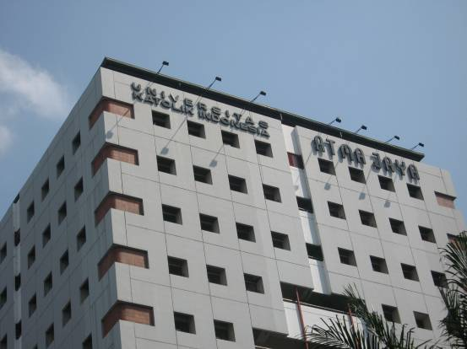
相片一 Atma Jaya Catholic University of Indonesia校園內之建築。
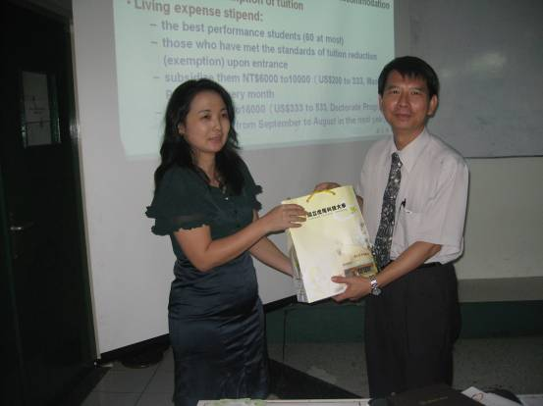
相片二 AJCUI生物科技學院院長Diana Elizbeth Waturangi.
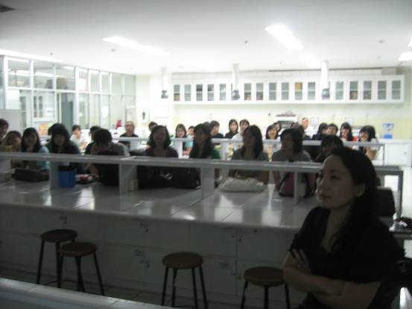
相片三 在AJCUI生物科技學院對學生進行簡報
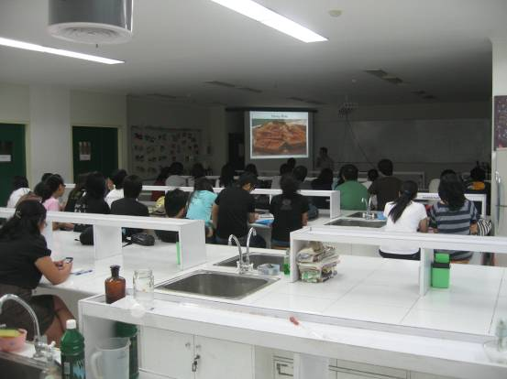
相片四 在AJCUI生物科技學院對學生進行簡報
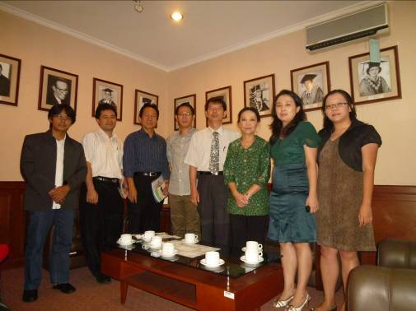
相片五 右三AJCUI副校長Dr. Katharina，左一印尼科學院Dr. Sarjiva Antonius，左二機械系主任Harjadi Gunawan，左三工程學院院長Hadi Sutanto.

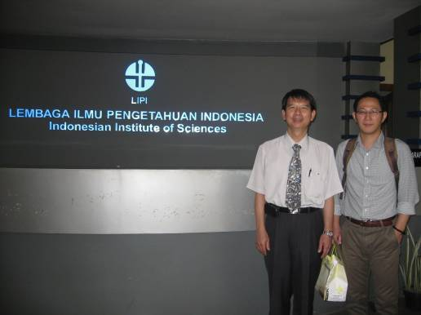
相片六 莊賦祥研發長及康世昊組長在印尼科學院雅加達市中心總部辦公大樓門口留影。
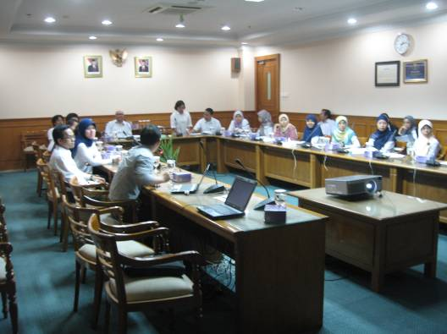
相片七 印尼科學院研究人員參加本校招生說明會，聽取簡報及座談。
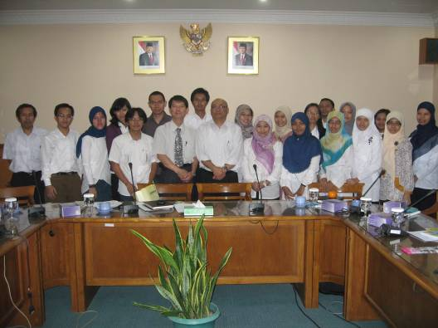
相片八 與印尼科學院研究人員合影，正中央為人力資源處的主管Dr. Ir. Diaz D. Santika。
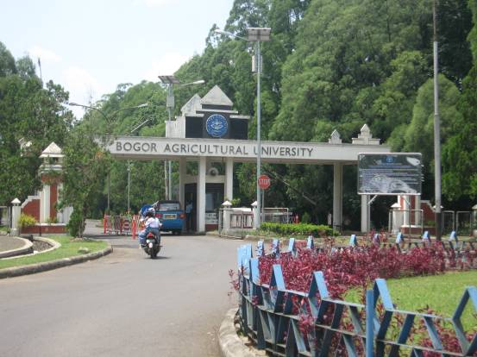
相片九 Bogor Agricultural University校門口。
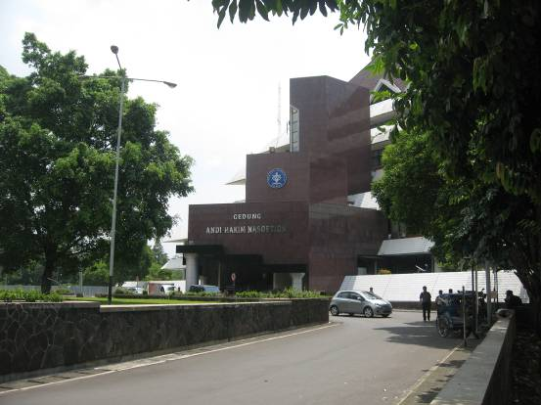
相片十 Bogor Agricultural University校園內建築一景。
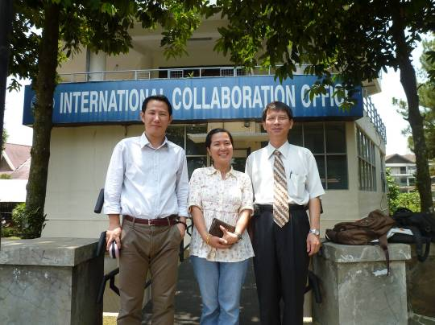
相片十一 Bogor Agricultural University(IPB)國際合作中心，中間者為Sarcah Simanjuntak助理小姐。
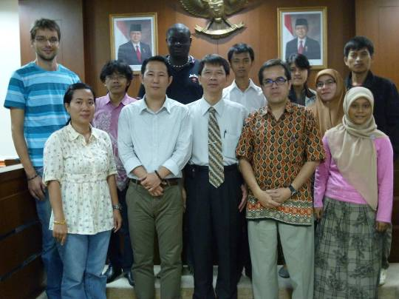
相片十二 IPB學生參加招生說明會師生合影，右五為Director of Research & Strategic Issue studies，Prof. Iskandar Z. Siregar。
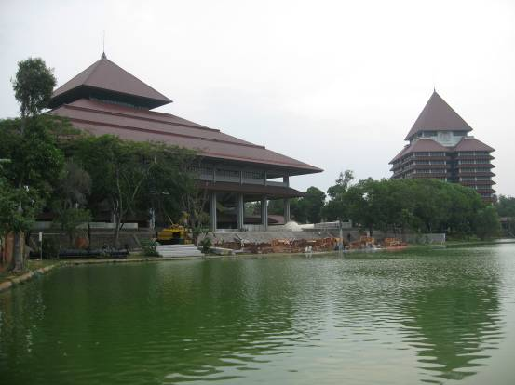
相片十三 印尼大學Depok校園一景
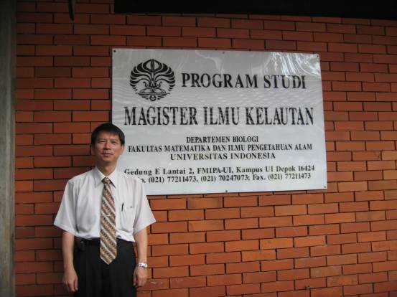
相片十四 印尼大學生物學系
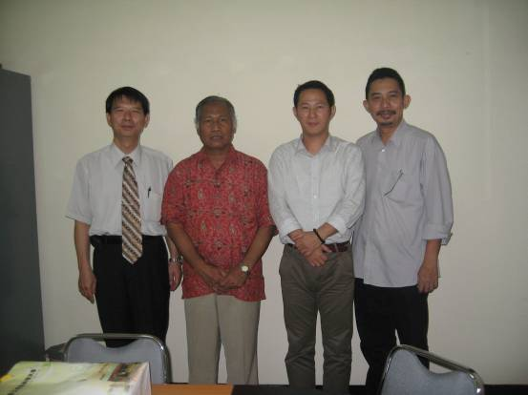
相片十五 右一印尼大學生物系主任Dr. Mufti Petala Patria, 左二數學與自然科學院教務處Dr. Wibowo Mangun.

